

**Detalhamento**



Institucional - Padronização de Roteiro de Instruções e Requerimentos

1. **Requerente**

Refere-se ao chamado [GLPI - Chamados - 66421 (crecisp.gov.br)](https://glpi.crecisp.gov.br/front/ticket.form.php?id=66421) cujo solicitante é o Dr. [Samuel Ventino Cardoso CRECI SP 2ª Região](mailto:pas02.superintendencia@crecisp.gov.br) da Superintendência Operacional.

1. **Objetivo**

Alterações no menu de acesso rápido do site institucional, troca de alguns termos das opções do menu, mudança na forma de responsividade atual e padronização de roteiros de instruções e requerimentos da Secretaria. O objetivo final com essas alterações é tornar mais facilmente visível as opções disponíveis.

O Menu corresponde ao das opções <Corretor> <Cidadão> <Estagiário> <Inscrição> e <Serviços>, conforme abaixo:

1. Eliminar o destaque de cor da opção Serviços

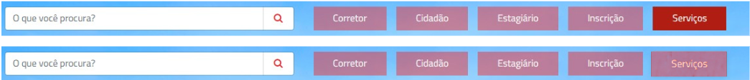

1. Trocar termo Inscrição por Secretaria: O termo atual não expressa todos os tipos de opções existentes (incluindo as novas sugeridas). Inscrição é apenas uma delas.

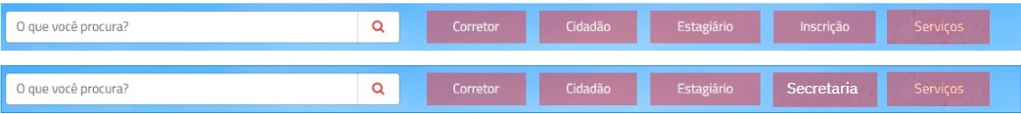

1. **Escopo**

O escopo das mudanças correspondem aos seguintes:

1. Retirar o destaque da opção <Serviços>, que se apresenta em tom mais escuro
2. **Wireframe (Protótipo)**

<https://www.figma.com/proto/dNH8p5KdE1iYoeUNf9qVlF/Conv%C3%AAnios-V2?node-id=5%3A27&starting-point-node-id=5%3A27>

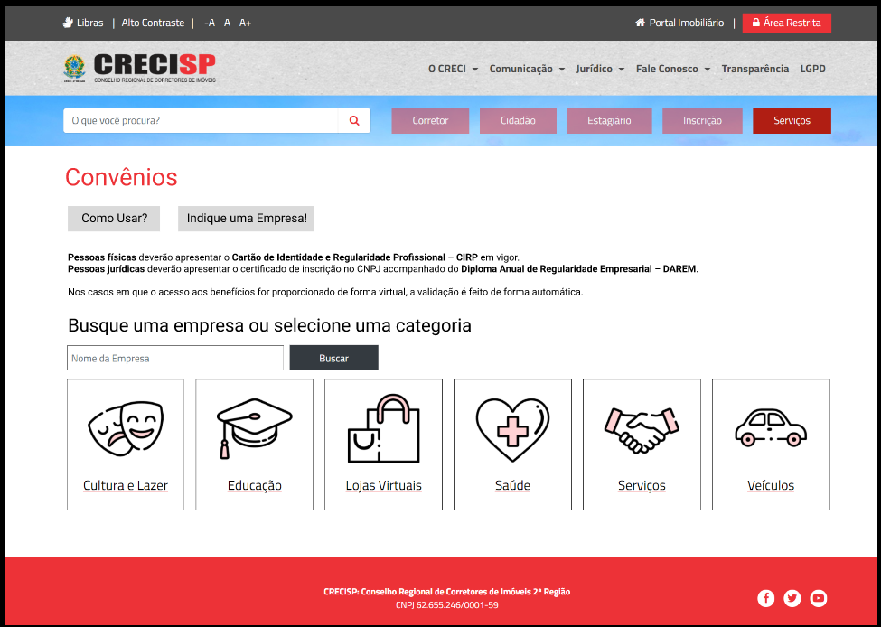

Figura1 – Tela Inicial

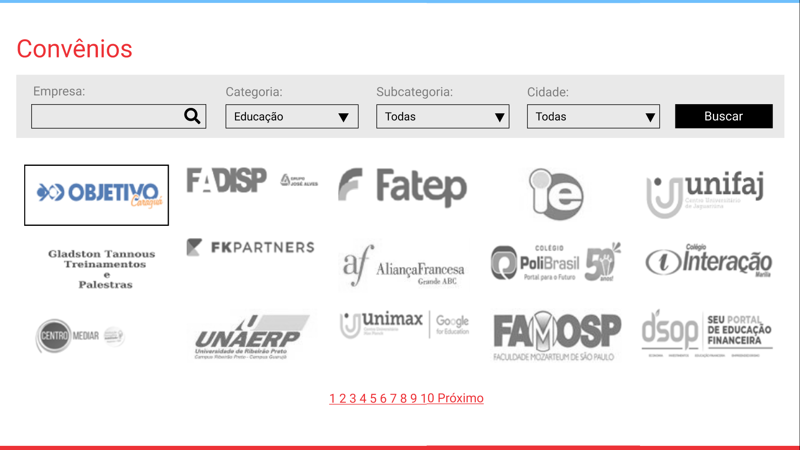

*Figura 2 – Pesquisa de serviços*

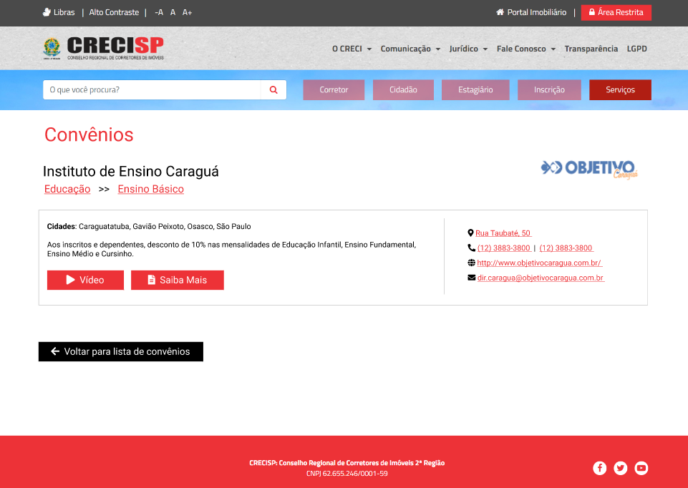

*Figura 3 – Detalhamento do serviço disponível.*

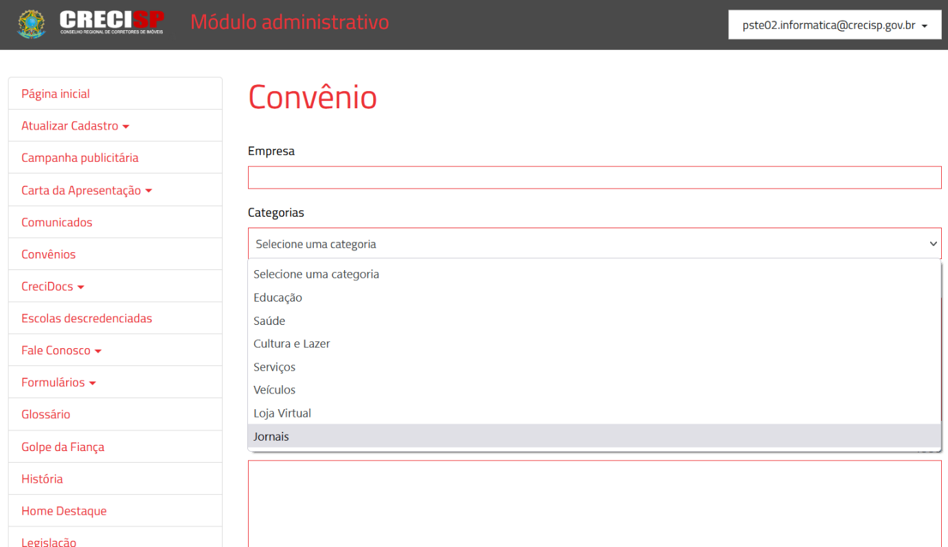

*Figura 4 – Site Administrativo Manutenção de Convênios*

1. **Premissas**

As empresas a serem cadastradas devem se enquadrar nas categorias previamente cadastradas.

1. **Restrições**

O desenvolvimento restringe-se a uma evolução do sistema em uso, não está prevista inovação tecnológica.

1. **Exclusões do Projeto**

Não está prevista a inclusão de qualquer nova funcionalidade relacionada às categorias acrescidas ou à nova interface.

As categorias não poderão ser customizadas por meio de interface de usuário e nem está previsto um módulo administrativo para o sistema.

O sistema não proverá funcionalidade de intermediação entre inscritos e conveniados.

1. **Arquitetura**

As interfaces do sistema serão disponibilizadas no Site Institucional, assim como está atualmente, inclusive as relacionadas ao Administrativo. Todas as funcionalidades serão desenvolvidas em ASP.net MVC 5, conforme o padrão do sistema atual.